федеральное государственное бюджетное образовательное учреждение
высшего образования
"Первый Санкт-Петербургский государственный медицинский университет имени И.П. Павлова"
Министерства здравоохранения Российской Федерации
(ФГБОУ ВО ПСПбГМУ им. И.П. Павлова Минздрава России)

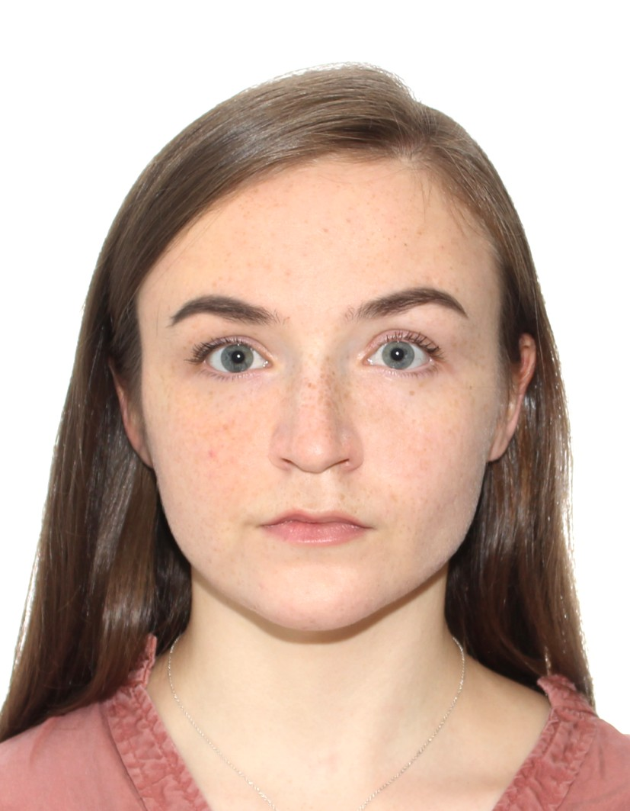

ФОТО

ПОРТФОЛИО АСПИРАНТА
Лепик Елена Евгеньевна

Кафедра гематологии, трансфузиологии, трансплантологии с курсом детской онкологии факультета послевузовского образования имени проф. Б.В. Афанасьева

14.01.21 Гематология и переливание крови

Форма обучения: очно

Год поступления 2020
Год окончания 2023
Контактный телефон 89052268922
E-mail ee.dav@mail.ru

Персональные данные (автобиография, достижения в общественной деятельности)
Раздел включает важные события и эпизоды в жизни, их оценку, основные этапы становления личности, факторы, события, люди, повлиявшие на них.
Основные достижения в процессе обучения в школе, даты поступления в высшие образовательные учреждения, в т.ч. аспирантуру ПСПбГМУ им. И..П.Павлова. Место работы, занимая должность, семейное положение, дети (при наличии).
Образовательный опыт до поступления в аспирантуру
Приводятся данные о получении образовательного опыта, в процессе получения высшего образования (до поступления в аспирантуру). Это свидетельства об образовании: диплом о высшем образовании; сертификаты, свидетельства о переподготовке; об освоении образовательных программ различного уровня; документы об участии в грантах; сертификаты о прохождении практик, стажировок; удостоверения, патенты на научные открытия, изобретения, участие в работе СНО и его результаты; список научных трудов (по форме).
При описании личных качеств, необходимо обратить внимание на те, которые играют важную роль в полученной профессии и необходимы в научно-исследовательской деятельности.
Достижения в общественной деятельности характеризуются общественной активностью, занимаемыми постами, участием в проектах и программах, их результативностью; здесь же можно разместить информацию о хобби, планах и интересах аспирантов.

Раздел 1. Уровень профессиональных знаний
Участие в профессиональных конференциях, семинарах, симпозиумах
№ | Название конференций (семинаров и т.д.) | Уровень (образовательной организации, региональный,  всероссийский, международный) | Форма участия | Дата и место проведения
1. | 14th Lymphoma Working Party Educational Course,  Allogeneic stem cells transplantation after nivolumab therapy in patient with Hodgkin Lymphoma | Международный | Устный доклад клинического случая | 09/2018г, Пальма
2. | Симпозиум школы по лимфомам,  Брентуксимаб ведотин в лечении раннего рецидива ЛХ после ауто-ТГСК у пациентки с высоким риском развития аллергических реакций. | Региональный | Устный доклад клинического случая | г. Санкт-Петербург, 11/2016г.
3. | Симпозиум онкогематологической школы.  Клинические случаи: сложности интерпретации ПЭТ – данных у отдельных пациентов | Региональный | Устный доклад клинического случая | г. Санкт-Петербург, 05/2019г
4. | Третий Сибирский онкогематологическом форуме,  Опыт лечения рефрактерных и рецидивирующих Т-клеточных лимфом. Разбор клинического случая лечения Т-клеточной лимфомы с применением аллогенной трансплантации костного мозга | Всероссийский | Устный доклад | г. Иркутск, 07/2019
5. | Infectious Diseases Working Party Scientific Meeting and Educational Symposium,  False-refractory invasive aspergillosis after haploHSCT in a patient with angioimmunoblastic  T-cell lymphoma | Международный | Устный доклад клинического случая | г.Краков, 17-18 октября 2019 г
6. | Научно-практическая конференция «Настоящее и перспективы в лечении онкогематологических заболеваний»  Клинический случай:  Монотерапия брентуксимабом ведотином как bridge перед алло-ТГСК | Региональный | Устный доклад клинического случая | г.Санкт-Петербург, март 2020
7. | IV Петербургский международный онкологический форум «Белые Ночи» | Всероссийский | Устный доклад | г.Санкт-Петербург, июнь 2020
8. | Третий международный форум онкологии и радиологии | Международный | Устный доклад | г.Санкт-Петербург, сентябрь 2020

Научно-исследовательская деятельность
Тема диссертации «Роль трансплантации гемопоэтических стволовых клеток и таргетной иммунотерапии у пациентов с периферическими Т-клеточными лимфомами» специальность 14.01.21 Гематология и переливание крови
научный руководитель Кулагин Александр Дмитриевич, д.м.н., заведующий кафедрой гематологии, трансфузиологии, трансплантологии с курсом детской онкологии факультета послевузовского образования имени проф. Б.В. Афанасьева
1. | Treatment options for T-cell lymphomas: a single-center study | прилагается
2 | Treatment of relapsed and refractory T-cell lymphomas: First Pavlov State Medical University of Saint-Petersburg experience  Place of allogeneic hematopoietic stem cell transplantation in patients with T-cell lymphomas: Pavlov University retrospective study | прилагается
3. | Impact of renal impairment on bortezomib-based treatment outcome in patients with plasma cell disorders  Brentuximab vedotin as treatment for refractory/relapsed Hodgkin lymphoma: single center experience  Промежуточный анализ эффективности и безопасности терапии ниволумабом в дозе 40 мг в лечении рецидивирующей и рефрактерной лимфомы Ходжкина | прилагается

Педагогическая практика
1. | Занятие у студентов 6 курса «Диагностика лимфопролиферативных заболеваний»

Самообразование
№ | Название индивидуальной программы самообразования (курсы, посещение профессиональных выставок, форумов, чтение профессиональной литературы и т.д.) | Дата | Результат
1 | - | - | -
2
3.
4.

Дополнительное образование
1. | Название образовательной программы
 | Вид обучения (второе высшее, профессиональная переподготовка, повышение квалификации, тренинг, семинар и т.д.) | -
 | Место и сроки обучения (если не закончено, то дата начала) | -
 | Подтверждающий документ (диплом, свидетельство, удостоверение, сертификат), его номер и дата выдачи | -
2. | Владение персональным компьютером | □ Продвинутый пользователь
 | Компьютерные программы, с которыми Вы умеете работать
3. | Иностранный язык | □ Английский
 | Уровень владения | □ Разговорный

Примечание. Отражается уровень профессиональных знаний ординатора, реализуемый в различных направлениях деятельности, таких как участие в научных конференциях, ведение научно-исследовательской работы, участие в работе кружков, самообразование, дополнительное образование.
Фиксируются материалы, отражающие деятельность по обобщению и распространению профессиональных знаний, в виде участия в научных конференциях и создания публикаций, творческих отчетов, рефератов, докладов и т.д.
При наличии публикаций фиксируется название публикации и прилагаются: титульный лист печатного издания, страница «содержание» сборника, в котором помещена публикация, текст публикации, интернет-адрес, диплом/сертификат.

Раздел 2. Уровень профессиональных умений и владений

Участие в олимпиадах/профессиональных конкурсах
№ | Название | Дисциплина / профессиональный модуль | Дата | Форма участия | Результат
 | - | - | - | - | -

Примечание. Фиксируются материалы, отражающие деятельность ординатора, в виде участия в олимпиадах/профессиональных конкурсах.

№ | Название практики | База практики | Сроки прохождения | Результат
1 | - | - | - | -
2.
3.
4.
Примечание. Фиксируются показатели реализации профессиональных умений и владений в процессе прохождения учебной и производственной практик (прикладываются листы учета практических умений и владений).

Опыт работы
№ | В качестве кого работал | Место работы | Период работы | Подтверждающий документ
1 | Санитарка операционного блока | ГБУЗ ОА «АОКБ» | 05.2012– 09.2012 | Трудовая книжка-III № 4858181
2 | Палатная медицинская сестра | ГБОУ ВПО ПСПбГМУ им. И.И. Павлова | 05.2015 –  09.2016 | Трудовая книжка-III № 4858181
3 | Палатная (постовая) медицинская сестра | ГБОУ ВПО ПСПбГМУ им. И.И. Павлова | 09.2016 –  03.2017 | Трудовая книжка-III № 4858181
4 | Лаборант отдела клинической онкологии | ГБОУ ВПО ПСПбГМУ им. И.И. Павлова | 08.2017 –  10.2018 | Трудовая книжка-III № 4858181
5 | Врач-гематолог | ГБОУ ВПО ПСПбГМУ им. И.И. Павлова | 10.2018 - наст. вр. | Трудовая книжка-III № 4858181

Раздел 3. Уровень общекультурных компетенций.
Участие в общественной деятельности (волонтерство, донорство, студенческое самоуправление и др.)
№ | Название | Форма участия | Дата/период | Результат
1. | Донорство | Донор ЭВ | 2010-2015

Творческие достижения
№ | Название мероприятия | Форма участия | Дата | Результат
 | - | - | - | -

Спортивные достижения
№ | Название соревнования/вид спорта | Форма участия | Дата | Результат
 | - | - | - | -

Примечание. Участие в воспитательной и культурно-досуговой деятельности Университета, к которой относятся следующие формы: подготовка и участие в фестивалях, общевузовских и факультетских мероприятиях, волонтерских и донорских акциях, конкурсах, смотрах, спортивных соревнованиях, выставках; участие в профориентационной работе; творческие работы, кураторство, работа в качестве старосты, в органах самоуправления, общественных молодёжных объединениях, акциях, демонстрациях и т.д.

Раздел 4. Индивидуальные достижения обучающегося

Публикации/изобретения
№ | Название | Выходные данные Издательство, журнал (название, номер, год. страницы) или номер авторского свидетельства | Соавторы
 | - | - | -

Поощрения, благодарности, факты общественного признания
№ | Основание для поощрения (вид деятельности, том числе учебной) | Форма поощрения  (премии, благодарности) | № и дата приказа
 | - | - | -
Примечание. В данном разделе могут быть представлены отзывы преподавателей, руководителей практик, характеристики из медицинских организаций, общественных организаций, выписки из приказов о премировании и т.д.

Документы
№ | Название документа | Содержание (за какие достижения выдан, о чем свидетельствует документ) | Кем выдан | Когда выдан
1. | - | - | - | -

Примечание. Помещаются все имеющиеся у ординатора сертифицированные документы/копии документов, подтверждающие его индивидуальные достижения. Которые не вошли в другие разделы портфолио или которые обучающийся считает значимыми индивидуальными достижениями.

Требования к портфолио обучающегося
Ведение портфолио осуществляется самим обучающимся в электронном/печатном виде (папка-накопитель с файлами). Каждый отдельный материал, включенный в портфолио, датируется. Фиксация результатов деятельности осуществляется систематически. В портфолио могут быть включены фотографии, отражающие деятельность обучающегося (не более 15). Портфолио в печатном виде представляется на государственную итоговую аттестацию.

